经肠NOTES保胆取石术相关肠道菌群研究
- 研究背景
NOTES（natural orifice transluminal endoscopic surgery）经自然孔道内镜手术：指使用软式内镜经口腔、食管、胃、结( 直) 肠、阴道、膀胱等自然腔道进入腹腔、胸腔、纵膈等各种体腔，进行各种内镜下操作。经肠NOTES保胆取石术：消化内镜经（直）肠进入腹腔到达胆囊，切开胆囊，取出结石（及息肉等），后依次封闭胆囊壁和肠壁的切口，完成保胆取石术。由于NOTES保胆取石术技术难度大，器械要求高，目前，国内外开展经胃、经肠的NOTES保胆取石术均较少，手术的操作规范及术后疗效评估及随访方式等均尚未有比较权威的专家共识，也无较大样本量的临床研究报道，即NOTES保胆取石术的许多方面都有待探讨、评估和总结。NOTES手术前后肠道菌群的变化是其中的一个值得探讨的方面。
胆石的形成受到遗传和环境因素的影响，如饮食和代谢的影响。在胆汁中的胆固醇浓度超过了溶解能力，或当有过量的结晶促进剂时胆结石形成。有研究表明，肠道微生物群失调和细菌群落构建与胆固醇胆结石有关[1]。最近的一项研究表明，与健康对照组相比，胆石患者的肠道微生物群有显著的不同。胆结石患者的属于变形菌门的肠道细菌水平较高：包括大肠杆菌、沙门氏菌和螺杆菌属，这些细菌以前已研究表明与胆结石有关；与此相反，胆结石患者的肠道中的Faecalibacterium、毛螺菌属，罗斯氏菌处于较低水平。目前肠道菌群与胆石形成的关系尚不清楚，需要更多临床和基础研究来探索。
- 研究目的
1）通过比较健康志愿者和胆囊结石患者肠道菌群的差异，探讨肠道菌群和胆囊结石形成以及相关症状的关系。
2）通过比较经肠NOTES手术患者术前术后肠道菌群的变化，探讨经肠NOTES手术对患者肠道微生态的影响。
- 研究内容和方法
1）收取确定手术患者术前、术后（一般是术后3-7天内）的粪便样品，分析经肠NOTES术对患者肠道菌群的短期影响。
2）收取健康志愿者的粪便样品，与患者术前样品测序结果对比，分析健康人群和胆结石患者肠道菌群的差异，以进一步探讨肠道菌群和胆结石形成的相关性以及与相关症状之间的关系。
3）经肠NOTES保胆取石术患者术前和术后远期（6个月、1年、2年）粪便样品菌群比较，分析患者经肠NOTES术术后菌群是否重建，以及菌群变化情况，同时分析菌群变化和症状变化的关系。
3.1 研究对象
3.1.1纳入标准
1）年龄30-75岁之间
2）符合NOTES保胆取石手术指征，无其他胃肠道不适症状
3) 配合粪便样品收集工作
3.1.2排除标准
1）同期需要行其他胃肠道手术的患者
2）不同意配合粪便收集工作的患者
3.2分组方法
按采集的粪便标本分组：
1）体检结果健康志愿者的粪便；
2）行NOTES手术的患者术前粪便；
3）行NOTES手术的患者术后短期内（3-7天）的粪便；
4）行NOTES手术的患者术后远期（6个月、1年、2年）的粪便。
3.3研究时间
该研究随访周期较长，拟研究五年时间。
3.4具体研究方案
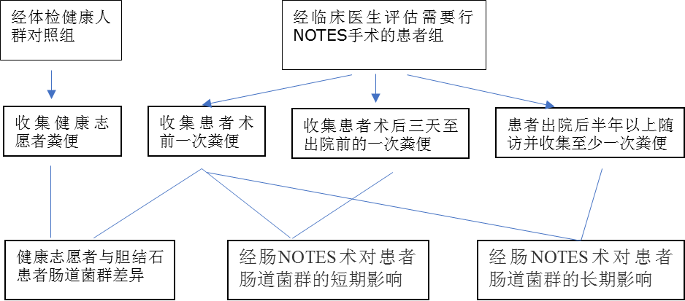
3.5粪便采集方法
1）经管医生充分告知健康志愿者或患者本研究相关内容并签订知情同意书
2）试验人员在有便意时，通知护士，护士将便盆和一次性换药碗交给试验人员解便，并告知其将粪便解至一次性换药碗（相对洁净）中，且不可将小便解入盆/盒中；
3）护士将粪便收集器贴上标签，标注样品来源姓名、ID号、取样日期，标记术前或术后；
4）护士再收到粪便样品后，立即用粪便收集器里的勺子，将粪便装入集便管，约装1/2管；
5）装完盖紧后，套一个一次性手套在管外（防止污染其他可能接触的物品），放入-80℃冰箱的“NOTES粪便标本盒”中。
- 统计学处理
所有数据用SPSS 22.0进行处理。计量资料用mean士SD表示，用Student’s t test进行检验。离散变量用chi-square test或者fisher's exact test进行检验。
- 退出临床研究
进入研究后，因个人原因要求退出研究的参与试验人员，可自主退出，同时剔除相关数据。
- 研究文件及数据保留
研究者必须获得每位参加临床研究的受试者的正式书面知情同意书。知情同意书必须有其签名和日期以及研究人员的签名和日期。如果受试者是文盲，中立的见证人在整个知情同意书宣读及讨论时都必须在场。随后如果受试者有能力，也应签名和日期，中立的见证人及宣读和参与讨论的工作人员(例如：研究人员)也应该签名和日期。最初版本的知情同意书和随后修改的知情同意书和书面资料，必须在使用前得到伦理委员会的批准。如果出现新可能影响病人继续参加试验意愿的情况，应及时通知病人或其法律代表。关于告知相关联系的情况也应记录。

参考文献：
[1] Wu T, Zhang Z, Liu B, et al. Gut microbiota dysbiosis and bacterial community assembly associated with cholesterol gallstones in large-scale study [J]. BMC Genomics, 2013. 14: 669.

